 | 2020 C.S.07  CAMPIONATI STUDENTESCHI 2020 - Volley S 3  - L’Organismo Provinciale per lo Sport a Scuola di Bologna dei Campionati Studenteschi 2020 indice e, in collaborazione con il Comitato Provinciale FIPAV, organizza le Manifestazioni Provinciali di Volley S3 riservata alle categorie "Cadette" e "Cadetti".  - Alla manifestazione possono partecipare tutte le Scuole di Istruzione Secondaria di I° Grado della provincia aderenti ai Campionati Studenteschi 2020 (che risultano aver confermato il Volley S3 tra le discipline sportive selezionate nel rilevamento on line sul portarle www.campionatistudenteschi.it )  - Tutte le Manifestazioni avranno luogo presso  I.C. 9 Guercino via Longo,4 – Bologna  con il seguente orario :  ore 9:00 Ritrovo  ore 9:00/9:15 Conferma variazioni  ore 9:15 Inizio gare  Sono previste due giornate di gara :  MARTEDÌ 17 Marzo 2020 cat. Cadette  VENERDI’ 20 Marzo 2020 cat. Cadette  GIOVEDI’ 26 Marzo 2020 cat. Cadetti + finale Cadette  - Composizione delle squadre  Ciascuna squadra è composta da 6 giocatori/trici; di questi/e 3 scendono in campo; non saranno ammesse alla disputa dell’incontro rappresentative con meno di 6 giocatori/trici. E’ obbligatorio ruotare i/le giocatori/trici al turno di battuta (il/la giocatore /trice in posto 2 esce ed entra in battuta il/la primo/a in panchina). E’ necessario rispettare l’ordine di rotazione previsto dalla formazione consegnata ad inizio set.  Si forniscono inoltre alcune precisazioni sul regolamento e le formule di svolgimento del campionato provinciale ad integrazione delle schede tecniche dei CS 2020.  - Presentazione squadre  Ogni istituto scolastico dovrà consegnare alla segreteria gare il modello di presentazione per ogni squadra che partecipa alla manifestazione.  In tutti gli incontri, sia a concentramento che con altre formule,  si applicheranno le seguenti regole:  Torneo Volley S 3 - Scuole Medie - 1° grado  Nell’intento di armonizzare le regole di partecipazione tanto in ambito provinciale quanto regionale che nazionale, a parziale modifica delle schede tecniche, sono definiti gli accorgimenti che seguono,concordati con il CRER FIPAV in sede di Organismo Regionale per lo Sport a Scuola, che assumono pertanto valore di norma per le manifestazioni provinciali e regionali. Nelle manifestazioni provinciali e regionali le gare si disputeranno su tre set, utilizzando il rally point system: ogni set a 15 con sbarramento - senza vantaggio di due punti; il terzo set con cambio campo al raggiungimento dell'ottavo punto. Si conferma che sulla battuta non si può effettuare muro (come in tutte la gare di pallavolo). Tali orientamenti tendono anche a facilitare la partecipazione delle rappresentative alle successive manifestazioni nelle quali verranno adottate le medesime regole. Si rimanda per quanto non previsto nella presente al Progetto Tecnico alle Schede Tecniche e al regolamento della FIPAV.
  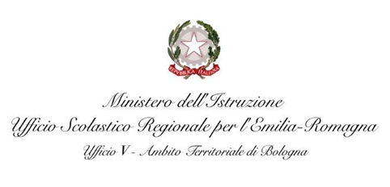
  
  
  
  Ufficio Educazione Fisica
  Via De’ Castagnoli, 1
  0513785281/2
  edfisica.bologna@istruzioneer.gov.it

